Автономная некоммерческая организация «Профессиональная образовательная организация «Московский Международный Колледж»

Специальность: 09.02.07 Информационные системы и программирование

Дисциплина/МДК: МДК 03.02 Обеспечение качества функционирования компьютерных систем

# ОТЧЕТ

**По лабораторной работе № 3 Тема: Построение диаграммы последовательностей с помощью**

# специализированных языков

|  |  |
| --- | --- |
| Выполнил студент гр.И-9-23 | Смирнова С.Д. |
| Оценка | (оценка прописью) |

Проверил преподаватель Лихторенко О.С.

г.Москва 2024 г.

2

**Краткая теория: Диаграмма последовательностей — это тип диаграммы в UML (Unified Modeling Language), предназначенный для моделирования взаимодействий между объектами в системе, с акцентом на порядок отправки сообщений. Она иллюстрирует, как объекты взаимодействуют во времени, отображая последовательность сообщений и временные связи между их передачей.**

**Тема**: Диаграмма последовательностей

**Цель:** Научиться построению диаграммы последовательностей

## Порядок выполнения работы:

1. Определение цели диаграммы. 2.Аудитория.

1. Сбор требований.
2. Установление последовательности сообщений 5.Создание диаграммы

## Листинг:

|  |
| --- |
| **000 @startuml** |
| **001 actor павук #grey** |
| **002 participant "Интерфейс создания счета" as InvoiceInterface #grey** |
| **003 participant "Система управления счетами" as InvoiceSystem #grey** |

|  |
| --- |
| **004 participant "База данных счетов" as InvoiceDatabase #grey** |
| **005 павук-> InvoiceInterface:: Инициирует создание счета** |
| **006 activate InvoiceInterface #pink** |
| **007 InvoiceInterface -> павук: Запрашивает информацию для счета** |
| **008 павук -> InvoiceInterface: Вводит информацию и отправляет** |
| **009 InvoiceInterface -> InvoiceSystem: Передает данные для создания счета** |
| **010 activate InvoiceSystem #pink** |
| **011 InvoiceSystem -> InvoiceDatabase: Сохраняет информацию о счете** |
| **012 activate InvoiceDatabase #pink** |
| **013 InvoiceDatabase --> InvoiceSystem: Подтверждение сохранения** |
| **014 InvoiceSystem --> InvoiceInterface: Подтверждение о создании счета** |
| **015 InvoiceInterface -> павук: Отображает сообщение о создании счета** |
| **016 @enduml** |

## Изображение диаграммы:

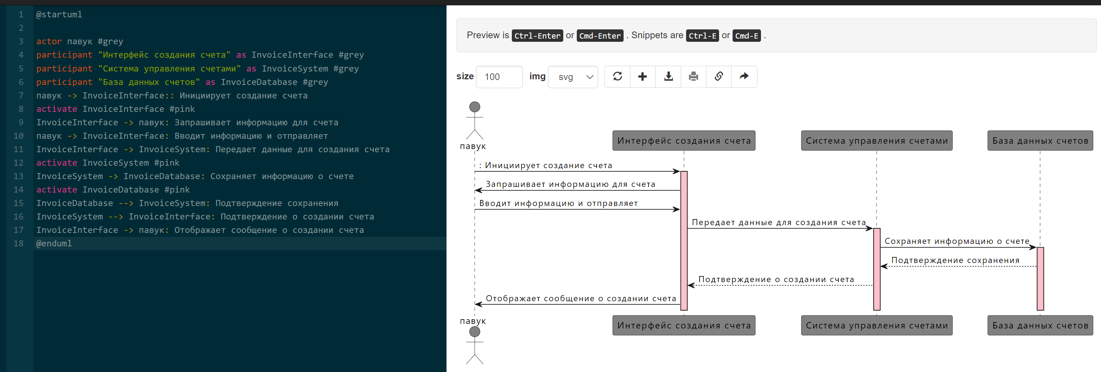

Вывод: В ходе работы я приобрела навык умения написания диаграммы последовательности